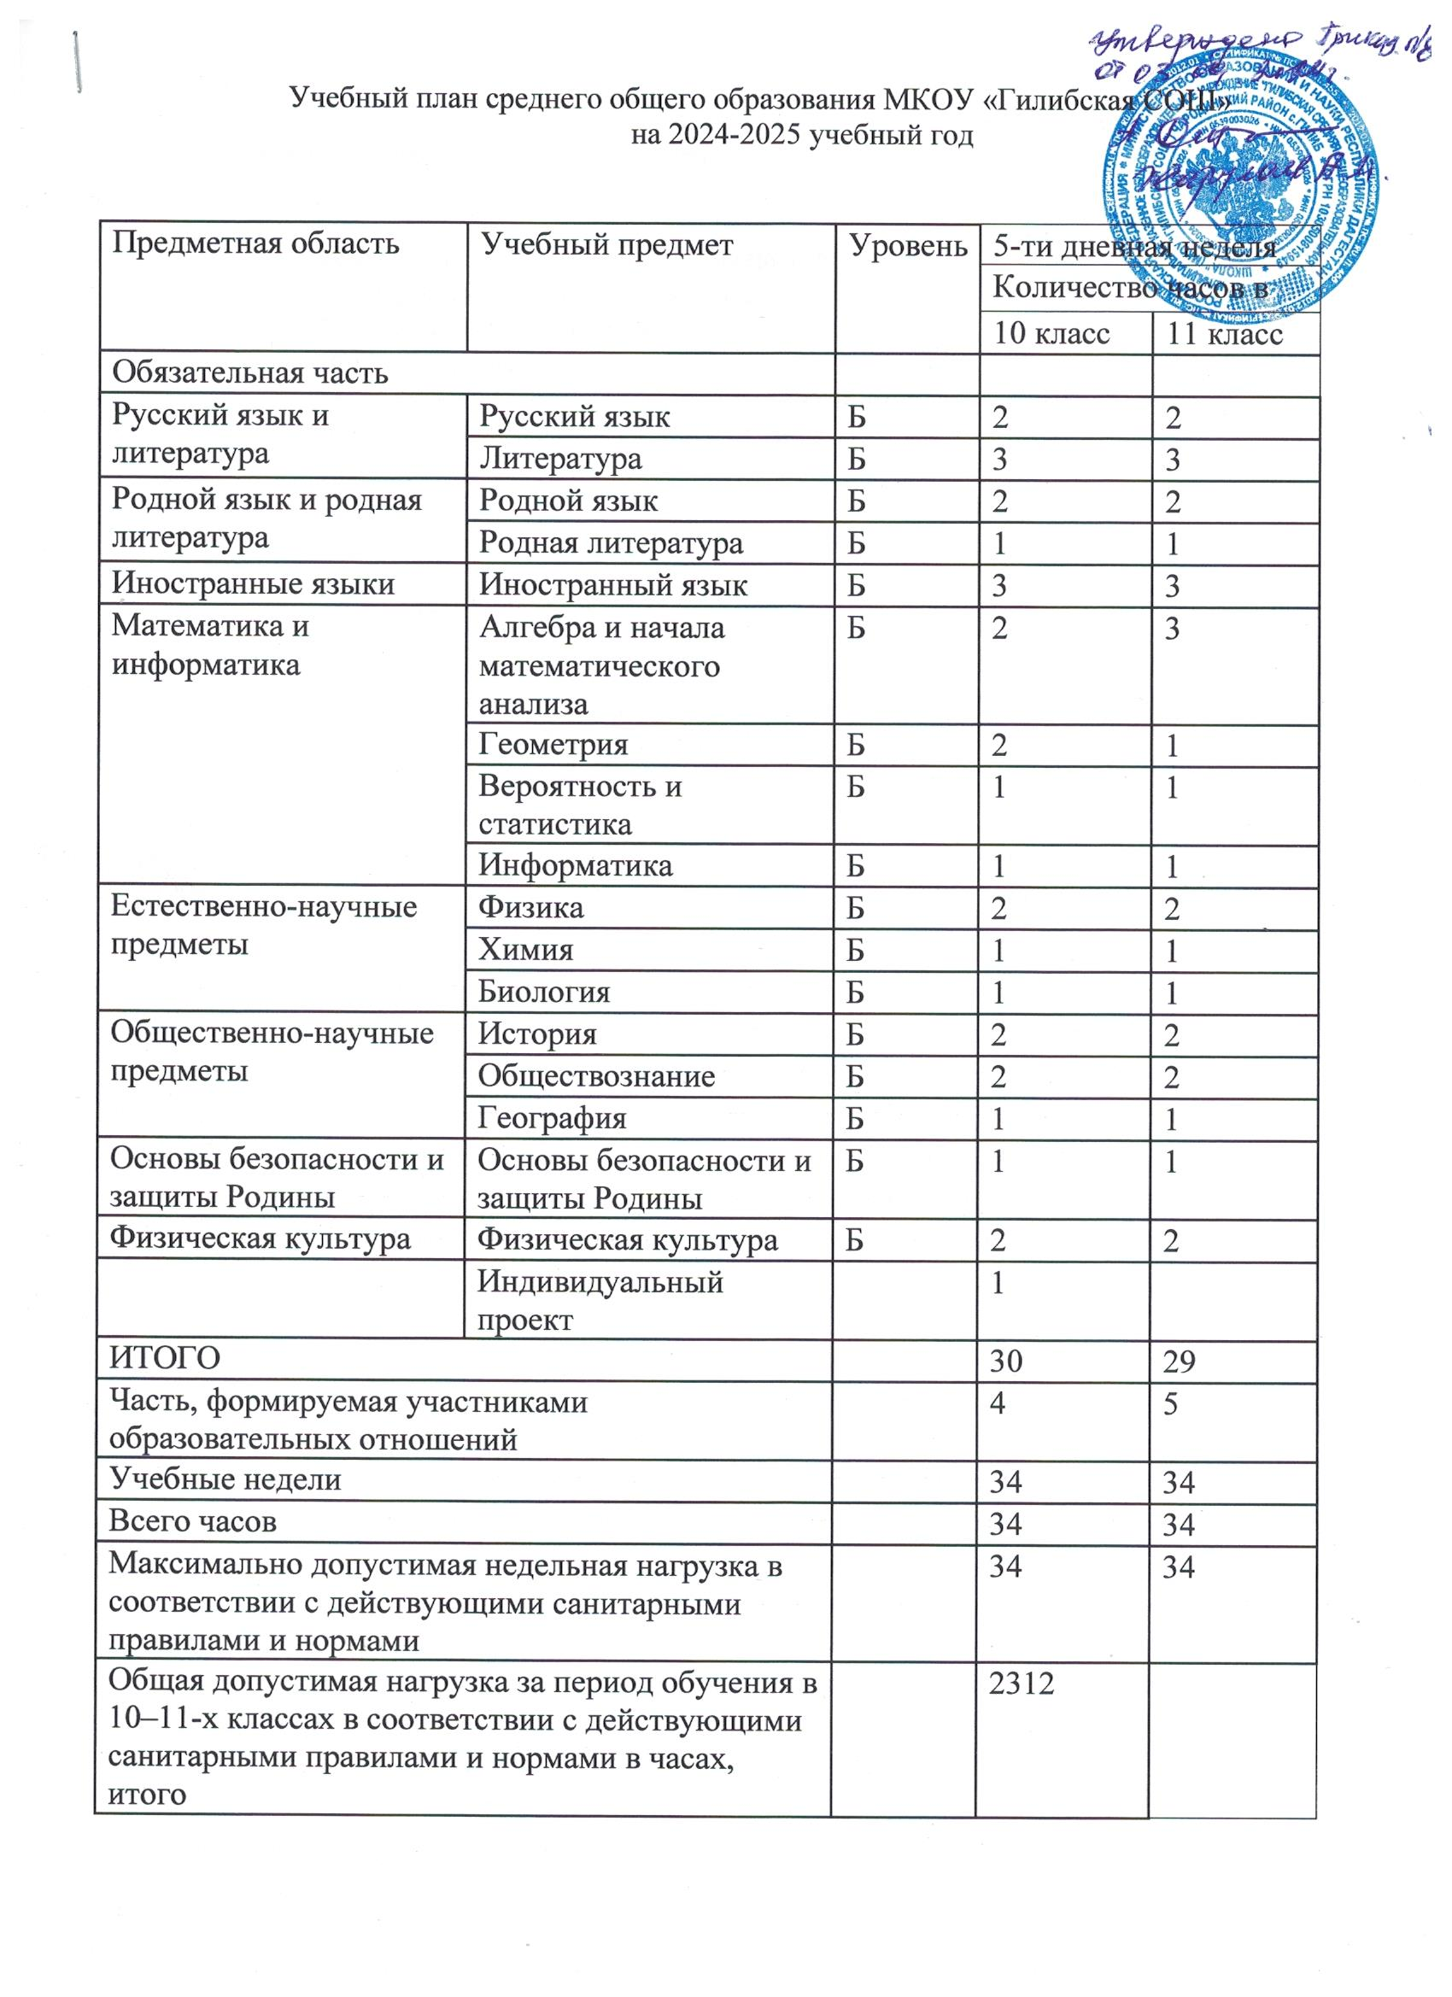

1. Пояснительная записка к недельному учебному плану среднего общего образования МКОУ «Гилибская СОШ» на 2024-2025 учебный год.

1.1. ФОП СОО является основным документом, определяющим содержание общего образования, а также регламентирующим образовательную деятельность организации в единстве урочной и внеурочной деятельности при учете установленного ФГОС СОО соотношения обязательной части программы и части, формируемой участниками образовательных отношений.

1.2. Целями реализации ФОП СОО являются:

формирование российской гражданской идентичности обучающихся;

воспитание и социализация обучающихся, их самоидентификация посредством личностно и общественно значимой деятельности, социального   
и гражданского становления;

преемственность основных образовательных программ дошкольного, начального общего, основного общего, среднего общего, профессионального образования;

организация учебного процесса с учётом целей, содержания и планируемых результатов среднего общего образования, отражённых в ФГОС СОО;

формирование навыков самостоятельной учебной деятельности обучающихся на основе индивидуализации и профессиональной ориентации содержания среднего общего образования;

подготовка обучающегося к жизни в обществе, самостоятельному жизненному выбору, продолжению образования и началу профессиональной деятельности;

организация деятельности педагогического коллектива по созданию индивидуальных программ и учебных планов для одарённых, успешных обучающихся и (или) для обучающихся социальных групп, нуждающихся в особом внимании и поддержке.

1.3. Достижение поставленных целей реализации ФОП СОО предусматривает решение следующих основных задач:

формирование у обучающихся нравственных убеждений, эстетического вкуса и здорового образа жизни, высокой культуры межличностного и межэтнического общения, овладение основами наук, государственным языком Российской Федерации, навыками умственного и физического труда, развитие склонностей, интересов, способностей к социальному самоопределению;

обеспечение планируемых результатов по освоению обучающимся целевых установок, приобретению знаний, умений, навыков, определяемых личностными, семейными, общественными, государственными потребностями и возможностями обучающегося, индивидуальными особенностями его развития и состояния здоровья;

обеспечение преемственности основного общего и среднего общего образования;

достижение планируемых результатов освоения ФОП СОО всеми обучающимися, в том числе обучающимися с ограниченными возможностями здоровья (далее – ОВЗ);

обеспечение доступности получения качественного среднего общего образования;

выявление и развитие способностей обучающихся, в том числе проявивших выдающиеся способности, через систему клубов, секций, студий и других, организацию общественно полезной деятельности;

организация интеллектуальных и творческих соревнований, научно-технического творчества и проектно-исследовательской деятельности;

участие обучающихся, их родителей (законных представителей), педагогических работников в проектировании и развитии социальной среды образовательной организации;

включение обучающихся в процессы познания и преобразования социальной среды (населенного пункта, района, города) для приобретения опыта реального управления и действия;

организация социального и учебно-исследовательского проектирования, профессиональной ориентации обучающихся при поддержке педагогов, психологов, социальных педагогов, сотрудничество с базовыми организациями, организациями профессионального образования, центрами профессиональной работы;

создание условий для сохранения и укрепления физического, психологического и социального здоровья обучающихся, обеспечение их безопасности.

1.4. ФОП СОО учитывает следующие принципы:

принцип учёта ФГОС СОО: ФОП СОО базируется на требованиях, предъявляемых ФГОС СОО к целям, содержанию, планируемым результатам   
и условиям обучения на уровне среднего общего образования;

принцип учёта языка обучения: с учётом условий функционирования образовательной организации ФОП СОО характеризует право получения образования на родном языке из числа языков народов Российской Федерации и отражает механизмы реализации данного принципа в учебных планах, планах внеурочной деятельности;

принцип учёта ведущей деятельности обучающегося: ФОП СОО обеспечивает конструирование учебного процесса в структуре учебной деятельности, предусматривает механизмы формирования всех компонентов учебной деятельности (мотив, цель, учебная задача, учебные операции, контроль   
и самоконтроль);

принцип индивидуализации обучения: ФОП СОО предусматривает возможность и механизмы разработки индивидуальных программ и учебных планов для обучения детей с особыми способностями, потребностями и интересами   
с учетом мнения родителей (законных представителей) обучающегося;

системно-деятельностный подход, предполагающий ориентацию на результаты обучения, на развитие активной учебно-познавательной деятельности обучающегося на основе освоения универсальных учебных действий, познания и освоения мира личности, формирование его готовности к саморазвитию и непрерывному образованию;

принцип учета индивидуальных возрастных, психологических и физиологических особенностей обучающихся при построении образовательного процесса и определении образовательно-воспитательных целей и путей их достижения;

принцип обеспечения фундаментального характера образования, учета специфики изучаемых учебных предметов;

принцип интеграции обучения и воспитания: ФОП СОО предусматривает связь урочной и внеурочной деятельности, предполагающий направленность учебного процесса на достижение личностных результатов освоения образовательной программы;

принцип здоровьесбережения: при организации образовательной деятельности не допускается использование технологий, которые могут нанести вред физическому и (или) психическому здоровью обучающихся, приоритет использования здоровьесберегающих педагогических технологий. Объём учебной нагрузки, организация учебных и внеурочных мероприятий должны соответствовать требованиям, предусмотренным санитарными правилами и нормами СанПиН 1.2.3685-21 «Гигиенические нормативы и требования к обеспечению безопасности и (или) безвредности для человека факторов среды обитания», утвержденными постановлением Главного государственного санитарного врача Российской Федерации от 28 января 2021 г. № 2 (зарегистрировано Министерством юстиции Российской Федерации 29 января 2021 г., регистрационный № 62296), действующими до 1 марта 2027 г. (далее – Гигиенические нормативы), и санитарными правилами СП 2.4.3648-20 «Санитарно-эпидемиологические требования к организациям воспитания и обучения, отдыха и оздоровления детей и молодежи», утвержденными постановлением Главного государственного санитарного врача Российской Федерации от 28 сентября 2020 г. № 28 (зарегистрировано Министерством юстиции Российской Федерации 18 декабря 2020 г., регистрационный № 61573), действующими до 1 января 2027 г. (далее – Санитарно-эпидемиологические требования).

1.5. ФОП СОО учитывает возрастные и психологические особенности обучающихся. Общий объем аудиторной работы обучающихся за два учебных года не может составлять менее 2170 часов и более 2516 часов в соответствии с требованиями к организации образовательного процесса к учебной нагрузке при 5-дневной (или 6-дневной) учебной неделе, предусмотренными Гигиеническими нормативами и Санитарно-эпидемиологическими требованиями[1].

1.6. В целях удовлетворения образовательных потребностей и интересов обучающихся могут разрабатываться индивидуальные учебные планы, в том числе для ускоренного обучения, в пределах осваиваемой программы среднего общего образования в порядке, установленном локальными нормативными актами образовательной организации[2].

Учебный план среднего общего образования МКОУ «Гилибская СОШ»

на 2024-2025 учебный год

|  |  |  |  |  |
| --- | --- | --- | --- | --- |
| Предметная область | Учебный предмет | Уровень | 5-ти дневная неделя | |
| Количество часов в | |
| 10 класс | 11 класс |
| Обязательная часть | |  |  |  |
| Русский язык и литература | Русский язык | Б | 2 | 2 |
| Литература | Б | 3 | 3 |
| Родной язык и родная литература | Родной язык | Б | 2 | 2 |
| Родная литература | Б | 1 | 1 |
| Иностранные языки | Иностранный язык | Б | 3 | 3 |
| Математика и информатика | Алгебра и начала математического анализа | Б | 2 | 3 |
| Геометрия | Б | 2 | 1 |
| Вероятность и статистика | Б | 1 | 1 |
| Информатика | Б | 1 | 1 |
| Естественно-научные предметы | Физика | Б | 2 | 2 |
| Химия | Б | 1 | 1 |
| Биология | Б | 1 | 1 |
| Общественно-научные предметы | История | Б | 2 | 2 |
| Обществознание | Б | 2 | 2 |
| География | Б | 1 | 1 |
| Основы безопасности и защиты Родины | Основы безопасности и защиты Родины | Б | 1 | 1 |
| Физическая культура | Физическая культура | Б | 2 | 2 |
|  | Индивидуальный проект |  | 1 |  |
| ИТОГО | |  | 30 | 29 |
| Часть, формируемая участниками образовательных отношений | |  | 4 | 5 |
| Учебные недели | |  | 34 | 34 |
| Всего часов | |  | 34 | 34 |
| Максимально допустимая недельная нагрузка в соответствии с действующими санитарными правилами и нормами | |  | 34 | 34 |
| Общая допустимая нагрузка за период обучения в 10–11-х классах в соответствии с действующими санитарными правилами и нормами в часах, итого | |  | 2312 |  |

**КОУ распределены следующим образом:**

10 класс

1. 1ч –включен в рабочую программу по Об и ЗР
2. 1ч- подготовка ЕГЭ по обществознание
3. 1ч- подготовка ЕГЭ по истории
4. 1ч – история в лицах
5. 1ч –по индивидуальному проекту передан из-за отсутствия специалиста на дополнительное изучение английского языка

11 класс.

1. 1ч- подготовка ЕГЭ по русскому языку
2. 1ч- включен в рабочую программу по химии
3. 1ч- подготовка ЕГЭ по истории
4. 1ч- подготовка ЕГЭ по обществознание
5. 1ч- подготовка ЕГЭ по литературе

1. Часть 1 статьи 34 Федерального закона от 29 декабря 2012 г. № 273-ФЗ «Об образовании   
   в Российской Федерации».
2. Часть 1 статьи 34 Федерального закона от 29 декабря 2012 г. № 273-ФЗ «Об образовании   
   в Российской Федерации».